Игра в системе оздоровительной и воспитательной работы с детьми.

Сообщение на тему: Деловая игра «Что такое активный отдых»

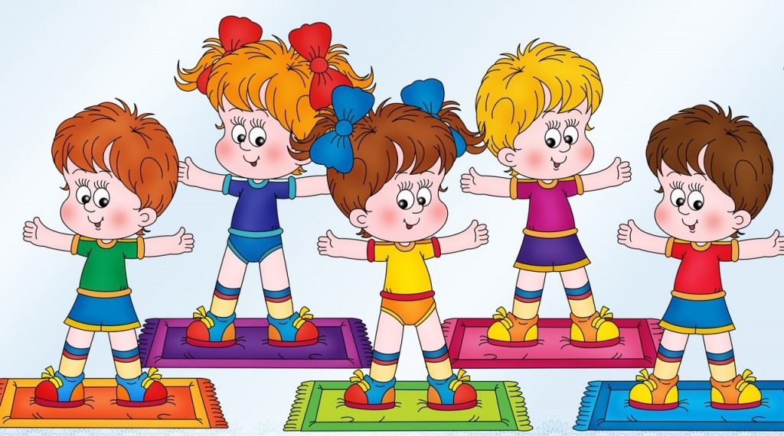

Подготовила: воспитатель Мясоедова Ю.А.

Важнейшими особенностями воспитательно -оздоровительной работы  всех режимных моментов соответственно возрасту детей ( питание, сон, бодроствование) и формирование предметной среды с целью проведения развивающих физических упражнений и закаливающих процедур.

Цель родителей и коллектива дошкольного учреждения вырастить ребенка физически здоровым, инициативным, разносторонне развитым как в художественном так и в эстетическом плане. Формирование умения с ранних лет заботиться о сохранении своего здоровья и здоровья своих близких, противостоять отрицательным явлениям в поведении окружающих становится приоритетным направлением направленным на работу с детьми.

     Первым основным видом деятельности ребенка является совместная игра с членами семьи в домашних условиях и с детьми в коллективе. Игра как вид деятельности является важным фактором в развитии продуктивных видов деятельности двигательных умений, логического мышления, внимания, развитие памяти. В игре у детей развивается внимание, тренируется воля, внутренняя оценка ситуации, поступка.

      В дошкольном возрасте проявляется стойкий интерес к конструированию, компьютерным играм, физкультуре, подвижным играм.

Развитие ловкости базируется на развитии способности осваивать двигательную деятельность в соответствии с требованиями меняющейся обстановки. Ребенок овладевает новыми разнообразными навыками и умениями, что развивает возможности двигательного анализатора. Для развития ловкости могут быть использованы любые упражнения, но особенно важно включать новые элементы, новые движения. Игры в мяч, прыжки через скакалку, бег, метание прекрасно развивают быстроту, выносливость, прыгучесть. Столь же эффективно изменение способа выполнения упражнений, усложнение задания посредством дополнительных движений.

      Разнообразие нагрузок повышает требования к координации движений, которые сводятся к точности и взаимной согласованности движений, сложность задания и количество повторений одного задания. Силу у дошкольников развивают в пределах необходимой гармонии всех физических качеств. Движение является результатом сочетания возбуждения и рационального расслабления в мышцах. В упражнениях требующих выносливости, выполнения скоростных движений. Отсутствие рационального расслабления приводит к излишней трате сил и способствует быстрому проявлению утомления и снижению скорости.

     Злоупотребление режимом покоя, как и необоснованная перегрузка детей движениями, может привести к отрицательному результату. Каждое оздоровительное занятие с детьми должно проводиться не по принуждению, а с их желанием и интересом. Нельзя забывать, что одной из физиологических особенностей детского организма является его повышенная реактивность. Точное дозирование физической нагрузки, темпа, ритма, правильным чередованием с паузами для отдыха дает высокий оздоровительный и воспитательный эффект.

     Для укрепления здоровья детей и предупреждения заболеваний необходимо не только повышать уровень их двигательной активности, но и систематически проводить активные закаливающие мероприятия. Любое занятие оздоровительного характера должно быть интересным, веселым и доставлять ребенку радость и удовольствие.

     На улице целесообразно организовать метание шишек, желудей, камешков. В этих упражнениях благодаря захвату тремя пальцами наращивается сила мышц и происходит динамичное чередование напряжения и расслабление.

    Особое внимание требует осанка детей, так как сдавленная грудная клетка снижает выносливость и  работоспособность.

        Совместная работа педагогов и родителей может быть направлена на осознание значимости положения различных частей тела при правильной осанки, затем на выработку привычки удерживать постоянно нужную позу. Оздоровительная роль игры проявляется в формировании эмоционального мира ребенка. Для полноценного развития и укрепления здоровья ребенка необходимо научить его трудиться. Родители желающие здоровья своему ребенку, должны быть партнерами и в играх. Оздоровительный эффект от игры проведенный на свежем воздухе, в лесу будет значительно выше, чем игры в помещении. Воспитание культуры здоровья и оздоровления детей – приоритетная задача педагогов и родителей. Чтобы воспитать потребность ребенка в ежедневной двигательной активности они должны быть включены в более широкий, содержательный контекст детского  развития. Для развития ловкости могут быть использованы любые упражнения, но особенно важно включать новые. Игры в мяч, метания с поворотами, прекрасно развивают быстроту, выносливость. Разнообразные нагрузки повышают требования к координации движений, которые сводятся к точности и согласованности движений.

    Чередование упражнений в различных сочетаниях поддерживают интерес детей к занятиям, развивают группы мышц туловища, верхних и нижних конечностей. Движения являются результатом сочетания возбуждения и рационального расслабления в мышцах.

      В дошкольном возрасте следует учить выполнять движения легко и свободно.

***Деловая игра : «Что такое активный отдых»***

**Цель:** закрепить знания педагогов об основных задачах дошкольного учреждения по физическому развитию детей;

* формировать интеллектуально – креативный потенциал педагогов;
* развивать у педагогов –

- навыки активного слушания;

- умение выражать собственные мысли

- логическое мышление

Педагоги произвольно делятся на 2 команды.

**Ход игры.**

**1 тур: Приветствие**

**Цель:**

* настроить участников игры на активную работу;
* создать позитивную дружественную атмосферу, хорошее настроение;
* способствовать сплочённости каждой группы;

Ведущий здоровается с группой и просит участников на листах бумаги написать своё имя, а напротив каждой буквы имени – характеристики, которые определённым образом связаны с физическими качествами, которые начинаются на эту букву.

Например: «Привет, я Наталья, поэтому я – настойчивая, активная, талантливая, адаптированная, лёгкая на подъём , инициативная, яркая.»

**2 тур: Шифровальщики**

Ведущий раздаёт командам карточки с буквами в ячейках таблицы, сообщив что за буквами спрятаны слова на спортивную тематику. Участникам необходимо нанести 10 таких слов. Количество баллов за задание соответствует количеству найденных командами слов.

**3 тур: Ответ – вопрос**

Ведущий предлагает командам по очереди отвечать на его вопросы. За каждый правильный ответ команда получает 2 балла, за неполный – 1 балл, за неправильный – 0 баллов. Если команда, которой адресован вопрос, не знает ответ, то отвечать может команда – противник, дополнительно получая баллы.

* Назовите самые эффективные формы активного отдыха детей в ДОУ (Дни здоровья, физкультурные праздники, развлечения, пешеходные переходы и т.д.)
* Какая основная цель таких форм работы? (Активное участие всех детей в предложенном мероприятии, развитие физических качеств и двигательной деятельности в игровых ситуациях; воспитание детского интереса к активной двигательной деятельности; эти формы работы помогают создать оптимальный двигательный режим, который способствует повышению функциональных возможностей организма, улучшаем трудоспособность и закалённость детей)
* В каких группах рекомендуется проводить дни здоровья и как часто? (Во всех возрастных группах ДОУ, 1 раз в месяц)
* В каких группах рекомендуется проводить физкультурные развлечения? Сколько раз в месяц? В какую половину дня? (Во всех возрастных группах, 2-3 раза в месяц; во 2 половине дня.)

**4 тур: Кто кого**

Ведущий предлагает участникам записать на листе бумаги как можно больше известных им видов спорта.

**5 тур: Игра «Да или нет»**

Ведущий предлагает по очереди каждой команде прослушать утверждение и ответить, правильное есть это утверждение или нет. За каждый правильный ответ команда получает по 1 баллу.

* Фундамент здоровья человека закладывается в раннем детстве, да или нет? (да)
* Правильный режим – это чёткое чередование разных видов деятельности и отдыха детей. Да или нет? (да)
* Ребёнок, который живёт в условиях, где режим дня отвечает всем требованиям, часто болеет, плохо адаптируется в новых условиях, капризничает. Да или нет? (нет)
* После дневного сна ребёнок теряет хорошее самочувствие, нормальную работоспособность. Да или нет? (нет)

**7 тур**

Ведущий предлагает командам по очереди называть известные народные пословицы и поговорки на тему здоровья и спорта. Кто назовёт большее количество, тот и победил. За каждую названную народную мудрость команда получает 1 балл.

Ведущий по завершению работы читает стихотворение:

Смотри – здоровье!

Смотри – наш друг!

Смотри – свобода, бодрый дух!

Смотри – единство,

Смотри – он сила

Смотри он дарит людям крылья!

**Итог игры**

Ведущий подводит итоги, после чего предлагает участникам поделиться своими впечатлениями от мероприятия.